Környezetismeret szakkör – óravázlat, feladatsor
- Puzzle - a honlapról a cikkhez tartozó, farkast ábrázoló fotóból készített kirakós játék
- Soroljatok fel olyan meséket, vagy irodalmi alkotásokat, melyekben farkas szerepel!
- Olvassuk el Pánti Irén farkasokról szóló cikkét a Szitakötő folyóiratból!
(Szitakötő 28. szám – 32-33. oldal - Farkast emlegetnek)
- Kösd össze a szópárokat!
gyáva róka
ravasz béka
gonosz nyúl
undok farkas
szemtelen szarka
tolvaj légy
bátor oroszlán
- A farkasok jellemzői (Gyárfásné Kovács Marianna PPT- je alapján a honlapról)

- Húzd alá a farkasokra jellemzőket!
emlős gerinces ízeltlábú kutyaféle menyétféle növényevő ragadozó patás

- Keresd ki a szövegből, milyen elnevezésekkel illeték még a farkasokat!
_____________________________________________________________________________
- A képeken olyan kutyafajtákat láthatsz, amelyeket régen nyájak őrzésére tartottak. Nézd meg jól a képeket! Fogalmazd meg, vajon miért épp ezeket a fajtákat alkalmazták erre a feladatra?
komondor kuvasz
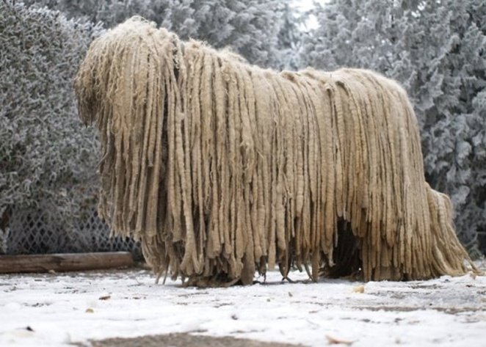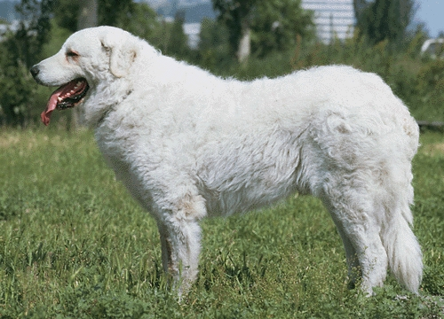

- Gyűjts olyan összetett szavakat, amelyekben szerepel a farkas szó!
_____________________________________________________________________________

Ajánló: Kipling: A dzsungel könyve

